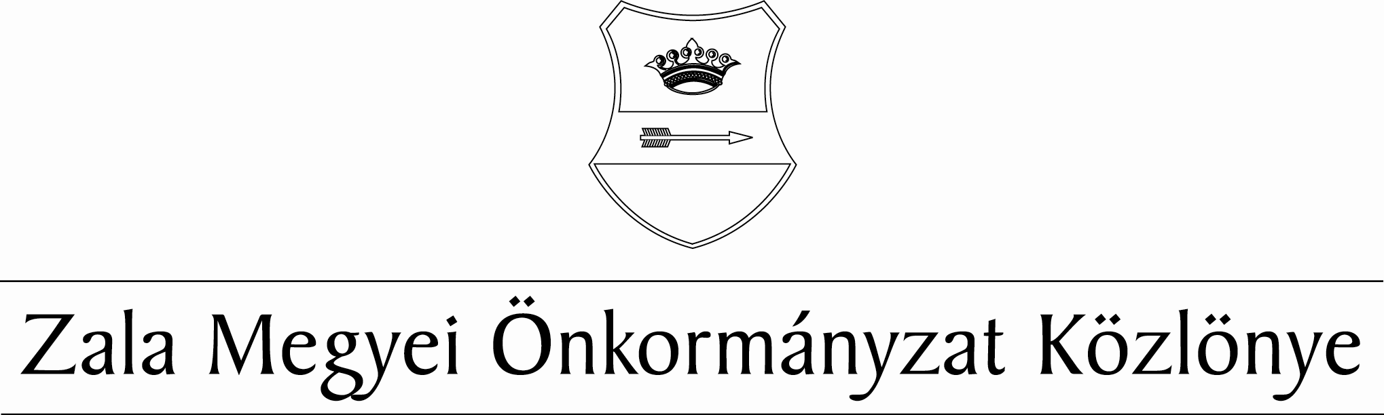
XXV. XXX. évf. 7. szám 2019. október 28.
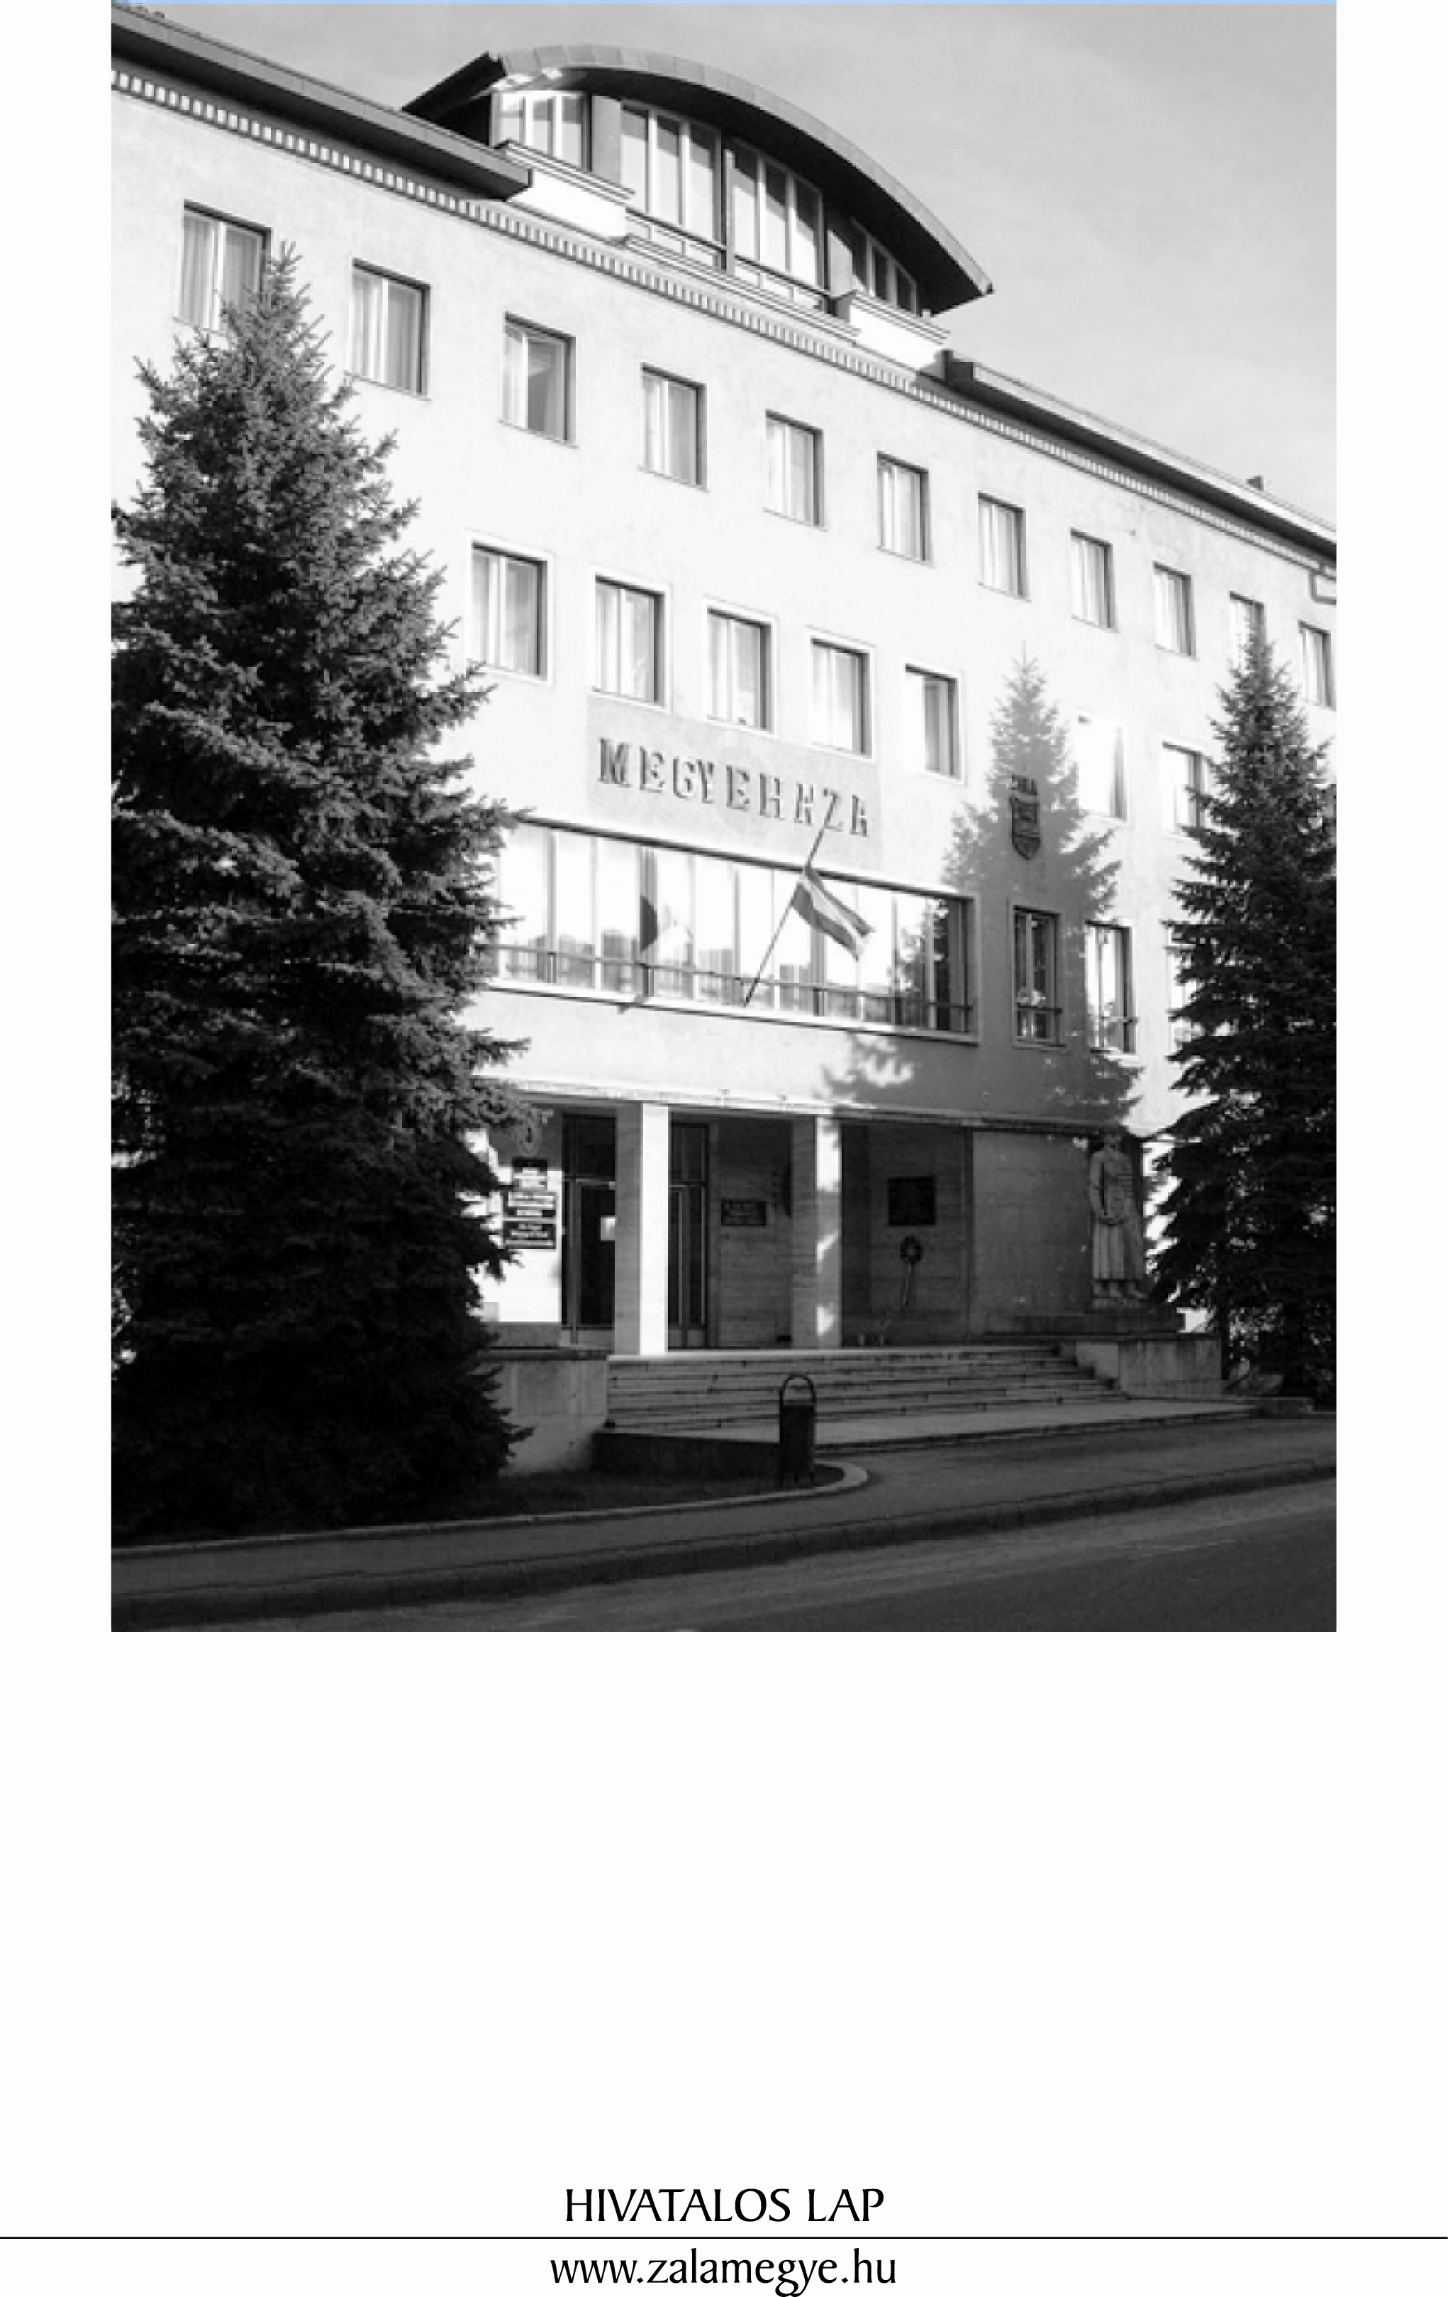

T A R T A L O M
- A KÖZGYŰLÉS HATÁROZATAI
42/2019. (X.25.) KH |  | Napirend megállapítása.
43/2019. (X.25.) KH |  | A Szavazatszámláló Bizottság megválasztása.
44/2019. (X.25.) KH |  | A Zala Megyei Közgyűlés elnökének megválasztása.
45/2019. (X.25.) KH |  | A Zala Megyei Közgyűlés főállású alelnökének megválasztása.
46/2019. (X.25.) KH |  | A Zala Megyei Közgyűlés főállású alelnökének megválasztása.
47/2019. (X.25.) KH |  | A Zala Megyei Közgyűlés társadalmi megbízatású alelnökének megválasztása.
48/2019. (X.25.) KH |  | A Zala Megyei Közgyűlés elnöke illetményének és költségtérítésének megállapítása.
49/2019. (X.25.) KH |  | A Zala Megyei Közgyűlés főállású alelnöke illetményének és költségtérítésének megállapítása.
50/2019. (X.25.) KH |  | A Zala Megyei Közgyűlés főállású alelnöke illetményének és költségtérítésének megállapítása.
51/2019. (X.25.) KH |  | A Zala Megyei Közgyűlés társadalmi megbízatású alelnöke tiszteletdíjának és költségtérítésének megállapítása.
52/2019. (X.25.) KH |  | A Zala Megyei Közgyűlés európai uniós és hazai pályázatokból megvalósuló fejlesztésekért felelős tanácsnokának megválasztása.

- A KÖZGYŰLÉS HATÁROZATAI

Napirend megállapítása

42/2019. (X. 25.) KH

A Zala Megyei Közgyűlés a korelnök által előterjesztett napirendet elfogadja.

A Szavazatszámláló Bizottság megválasztása

43/2019. (X. 25.) KH

A Zala Megyei Közgyűlés a Szervezeti és Működési Szabályzatáról szóló 6/2019.(VIII.30.) önkormányzati rendelet 7.§-a alapján a közgyűlés tisztségviselőinek megválasztására a Szavazatszámláló Bizottság elnökének: Dr. Fekete Zoltán, tagjainak Vincze Tibor és Zakó László közgyűlési képviselőket megválasztotta.

A Zala Megyei Közgyűlés elnökének megválasztása

44/2019. (X. 25.) KH

A Zala Megyei Közgyűlés a megválasztott képviselők közül titkos szavazással, megbízatásának időtartamára Dr. Pál Attilát a közgyűlés elnökének megválasztotta.

A Zala Megyei Közgyűlés alelnökének megválasztása

45/2019. (X. 25.) KH

A Zala Megyei Közgyűlés titkos szavazással a közgyűlés megbízatásának időtartamára Pácsonyi Imrét főállású alelnökének megválasztotta.

A Zala Megyei Közgyűlés alelnökének megválasztása

46/2019. (X. 25.) KH

A Zala Megyei Közgyűlés titkos szavazással a közgyűlés megbízatásának időtartamára Ruzsics Ferencet főállású alelnökének megválasztotta.

A Zala Megyei Közgyűlés társadalmi megbízatású alelnökének megválasztása

47/2019. (X. 25.) KH

A Zala Megyei Közgyűlés titkos szavazással a közgyűlés megbízatásának időtartamára Bene Csabát társadalmi megbízatású alelnökének megválasztotta.

A Zala Megyei Közgyűlés elnöke illetményének és költségtérítésének megállapítása

48/2019. (X. 25.) KH

A Zala Megyei Közgyűlés Dr. Pál Attila elnök
a./ illetményét 2019. október 25. napjától a 2011. évi CLXXXIX. törvény 71.§ (3) bekezdése alapján havi bruttó 897.500,- forintban, idegennyelvtudási pótlékát havi bruttó 19.325,- forintban állapította meg.
b./ költségtérítését 2019. október 25. napjától a 2011. évi CLXXXIX. törvény 71.§ (6) bekezdése alapján havi bruttó 134.625 forintban állapította meg.

A Zala Megyei Közgyűlés alelnökei illetményének és költségtérítésének megállapítása

49/2019. (X. 25.) KH

A Zala Megyei Közgyűlés Pácsonyi Imre főállású alelnök
a./ illetményét 2019. október 25. napjától a 2011. évi CLXXXIX. törvény 80.§ (1) bekezdése alapján havi bruttó 807.700,- forintban állapította meg.
b./ költségtérítését 2019. október 25. napjától a 2011. évi CLXXXIX. törvény 80.§ (3) bekezdése alapján havi bruttó 121.155,- forintban állapította meg.

50/2019. (X. 25.) KH

A Zala Megyei Közgyűlés Ruzsics Ferenc főállású alelnök
a./ illetményét 2019. október 25. napjától a 2011. évi CLXXXIX. törvény 80.§ (1) bekezdése alapján havi bruttó 807.700,- forintban állapította meg.
b./ költségtérítését 2019. október 25. napjától a 2011. évi CLXXXIX. törvény 80.§ (3) bekezdése alapján havi bruttó 121.155,- forintban állapította meg.

51/2019. (X. 25.) KH

A Zala Megyei Közgyűlés Bene Csaba társadalmi megbízatású alelnök
a./ tiszteletdíját 2019. október 25. napjától a 2011. évi CLXXXIX. törvény 80.§ (2) bekezdése alapján havi bruttó 403.875,- forintban állapította meg.
b./ költségtérítését 2019. október 25. napjától a 2011. évi CLXXXIX. törvény 80.§ (3) bekezdése alapján havi bruttó 60.581,- forintban állapította meg.

A Zala Megyei Közgyűlés európai uniós és hazai pályázatokból megvalósuló fejlesztésekért felelős tanácsnokának megválasztása

52/2019. (X. 25.) KH

A Zala Megyei Közgyűlés a megválasztott képviselők közül megbízatásának időtartamára Pálinkás Róbertet európai uniós és hazai pályázatokból megvalósuló fejlesztésekért felelős tanácsnoknak megválasztotta.

Hivatalos lap

Szerkeszti: Zala Megyei Önkormányzati Hivatal
Felelős szerkesztő: dr. Mester László megyei főjegyző
Kiadja: Zala Megyei Önkormányzat
Zalaegerszeg, Kosztolányi u. 10.
Felelős kiadó: Dr. Pál Attila a közgyűlés elnöke
Zala Megyei Önkormányzat Házinyomda 7/2019

ISSN 1585-2288

